Buongiorno alla lista Elfo Puccini/UNICATT,

Anche per il mese di marzo abbiamo pensato a tre titoli in promozione speciale per voi.

Acquisto diretto: i biglietti possono essere acquistati online tramite link dedicato oppure in caso di problemi con l'acquisto online, contattando telefonicamente la biglietteria allo 02.00.66.06.06 ed effettuando il pagamento tramite carta di credito (al momento dell'acquisto sarà necessario specificare di usufruire della PROMO UNICATT).

Le riduzioni sono valide anche per gli accompagnatori.

Vi aspettiamo!

___________________________________________________________

TEATRO ELFO PUCCINI | SALA SHAKESPEARE
6 – 29 MARZO | MAR - GIO – SAB 20.30 / VEN 19.30 / DOM 16.00
EDIPO RE
UNA FAVOLA NERA
uno spettacolo di Ferdinando Bruni e Francesco Frongia
con Edoardo Barbone, Ferdinando Bruni, Vincenzo Grassi, Mauro Lamantia
costumi di Antonio Marras
produzione Teatro dell’Elfo
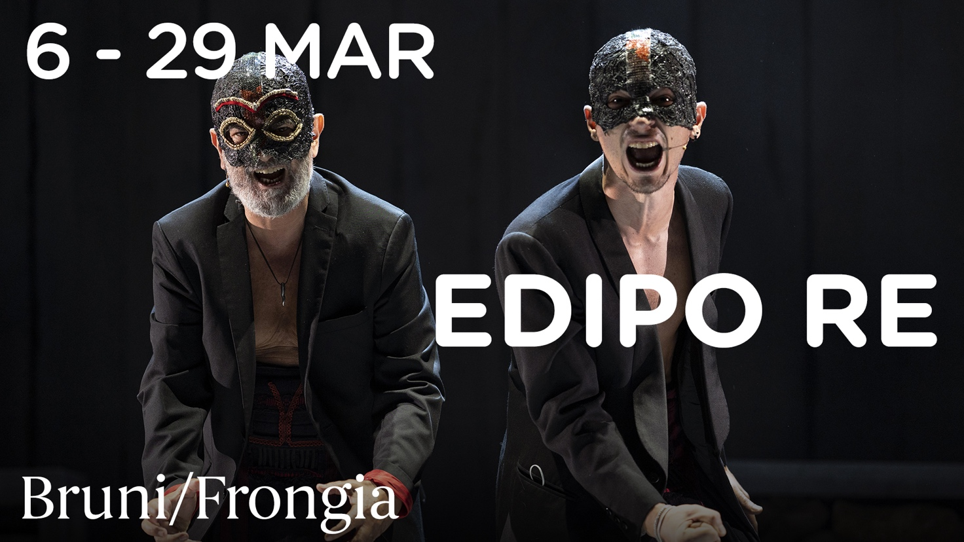
Torna in scena il viaggio visionario e musicale in compagnia di Edipo, ‘colui che sogna i sogni profondi’. Bruni e Frongia, con sguardo contemporaneo, provano a reinventare il mito: «una sorta di ritorno, calibrato, non certo archeologico, alla nascita ieratica e rituale della tragedia».
L’uso delle maschere, i costumi materici di Antonio Marras, che divengono presenze scenografiche, come anche il cast tutto maschile allontanano il racconto da ogni realismo per avvicinarlo a una dimensione sciamanica e onirica, capace di emozionare e di parlare all’inconscio.
PROMO UNICATT/EDIPO
biglietti a €12.50 cad.
Acquisto diretto: i biglietti possono essere acquistati online al seguente link oppure in caso di problemi con l'acquisto online contattando telefonicamente la biglietteria allo 02.00.66.06.06 ed effettuando il pagamento tramite carta di credito (al momento dell'acquisto sarà necessario specificare di usufruire della PROMO UNICATT/EDIPO).

TEATRO ELFO PUCCINI | SALA FASSBINDER
20 MARZO – 21 APRILE | MAR 21 / MER – GIO 20 / VEN 20.30 / SAB 19.30 / DOM 16.30
GIORNI FELICI
di Samuel Beckett
traduzione Gabriele Frasca
regia Francesco Frongia
scene e costumi Ferdinando Bruni
con Elena Russo Arman, Roberto Dibitonto
produzione Teatro dell’Elfo
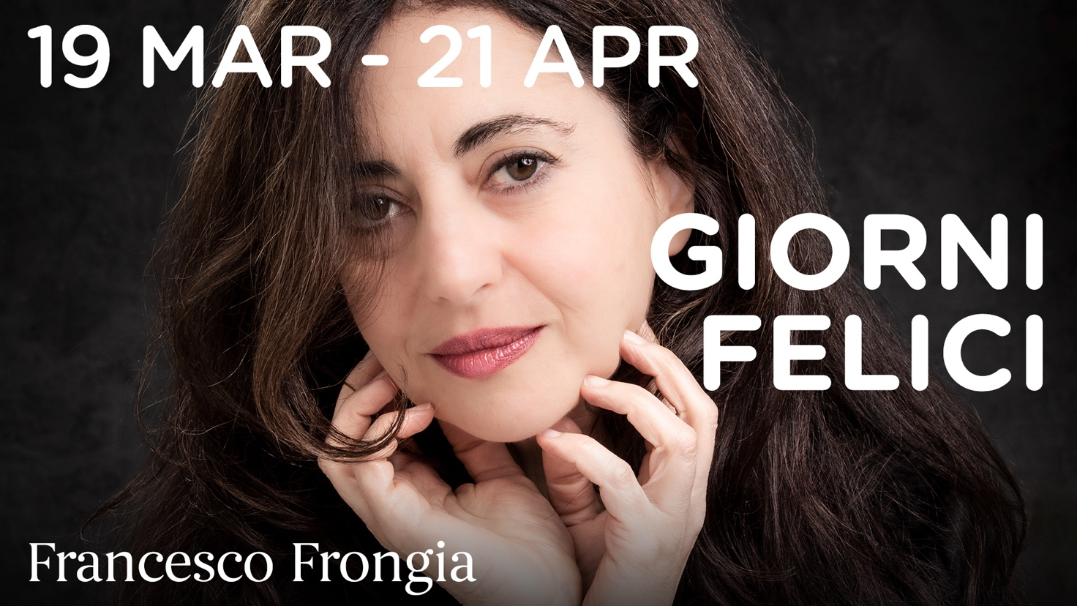
Un critico ha detto che Beckett ha realizzato a teatro quello che sembrava impossibile «un'opera in cui non succede nulla, ma che tiene incollati gli spettatori ai loro posti». La vita scorre inesorabile, le gioie e i dolori attraversano le parole dei suoi testi, in particolare Giorni felici, come una rapidissima corsa in bicicletta in una giornata d’estate.
Elena Russo è perfetta per il ruolo della protagonista, ha quello stupore nello sguardo che rende positiva anche la situazione peggiore. E renderà speciale anche la relazione con il suo Willie, Roberto Dibitonto, impegnato nel difficilissimo compito di punteggiare la loro vita incastrata in un deserto al confine del mondo. Due esseri solitari in un mondo che si sta estinguendo. Non è così che ci sentiamo, a volte?
PROMO UNICATT/GIORNI FELICI
biglietti a €12.50 cad.
Acquisto diretto: i biglietti possono essere acquistati online al seguente link oppure in caso di problemi con l'acquisto online contattando telefonicamente la biglietteria allo 02.00.66.06.06 ed effettuando il pagamento tramite carta di credito (al momento dell'acquisto sarà necessario specificare di usufruire della PROMO UNICATT/GIORNI FELICI).
TEATRO ELFO PUCCINI | BAUSCH
12 - 17 MARZO | MAR – GIO 19.30 / VEN 21.00 / SAB 19.30 / DOM 15.30
CHEF
di Sabrina Mahfouz
un progetto di Marina Conti, Viola Marietti, Katarina Vukcevic
con Viola Marietti
regia Serena Sinigaglia
traduzione Monica Capuani

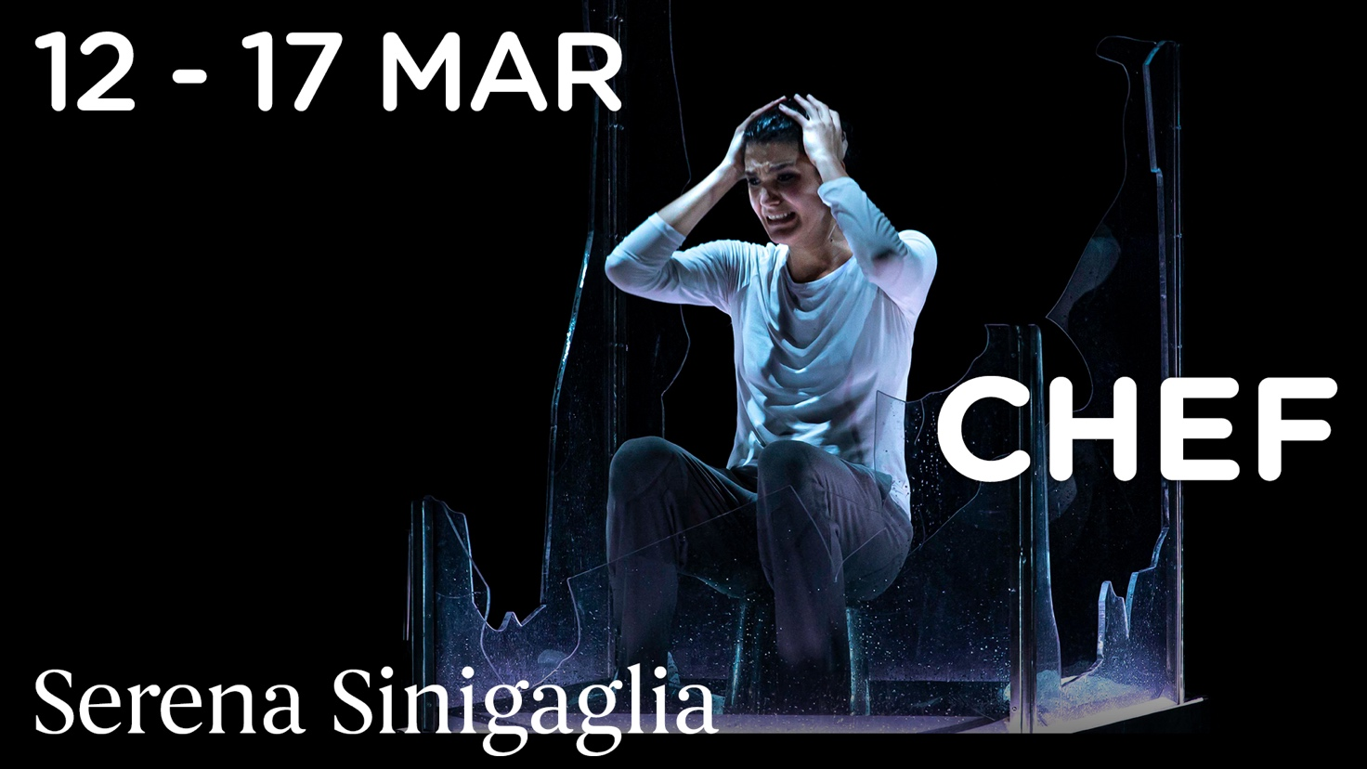
Di lei non conosciamo il nome, la chiamano Chef, è tutto. In una cucina industriale, asettica, che diventa un banco degli imputati dove si giudica cosa è bene e cosa è male, Chef ci racconta, attraverso gli eventi più significativi della sua vita, come ci si ritrova dall’essere a capo di un ristorante di alto livello a gestire la cucina di un carcere femminile.
PROMO UNICATT/CHEF
biglietti a €12.50 cad.
Acquisto diretto: i biglietti possono essere acquistati online al seguente link oppure in caso di problemi con l'acquisto online contattando telefonicamente la biglietteria allo 02.00.66.06.06 ed effettuando il pagamento tramite carta di credito (al momento dell'acquisto sarà necessario specificare di usufruire della PROMO UNICATT/CHEF).

ABBONARSI CONVIENE!
ABBONAMENTO UNIVERSITÀ
4 ingressi su tutta la stagione
38€
(9,5€ a biglietto)

L’abbonamento può essere acquistato direttamente in biglietteria mostrando il tesserino universitario oppure al telefono tramite carta di credito chiamando lo 02 00.66.06.06
Per informazioni: alessia.rondelli@elfo.org

